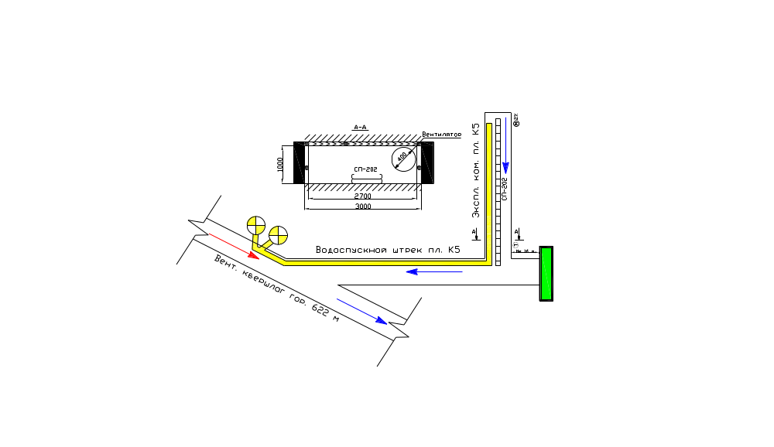

Эксплуатационная камера пл. k₅ .
(название выработки)
Дата начала проходки « »_________ 2014 . Участок ПР
СВЕДЕНИЯ О ПОДГОТОВИТЕЛЬНОЙ ВЫРАБОТКЕ
№ п/п | Показатель | Значение
1. | Назначение выработки | добыча угля
2. | Проектная длина, м | 80
3. | Способ проведения (комбайновый, БВР) | Отбойный молоток
4. | Характер забоя (по углю, по пустым породам, смешанный) | По углю
5. | Угольный пласт (при проведении выработки по пласту):
 | - мощность, м | 0,85
 | - угол наклона, град | 13⁰ - 14⁰
 | - взрывчатость угольной пыли | Взрывчатая
 | - опасность по внезапным выбросам угля и газа, с отметки м | -
 | - опасность по горным ударам, с отметки м | -
 | - опасность по суфлярным выделениям метана | -
 | - опасность по прорывам метана из почвы, мах дебет м³/мин | -
 | - склонность к самовозгоранию, группа, опасные зоны | -
 | - прогнозируемые и вскрытые геологические нарушения пласта (пикет, классификация, амплитуда) | нет
 | - способ прогноза газодинамических явлений | -
6. | Параметры выработок: | Экспл. кам.
 | - сечение вчерне, м² | 3,0
 | - сечение в свету, м² | 2,6
 | - угол наклона (восходящая, нисходящая, минимальный, максимальный, средний), град. | 13⁰ – 14⁰ восх.
 | - тип крепи, шаг установки | 0,8
 | - затяжка кровли | дерево
 | - затяжка боков | дерево
7. | Тип оборудования выработки:
 | - для проведения | Отбойный молоток
 | - для бурения шпуров и скважин | -
 | - для погрузки горной массы | -
 | - для транспортирования горной массы | СП-202
 | - для доставки оборудования и материалов | вручн.
 | - для откачки воды | -
 | - для подачи электроэнергии (силовые кабели) | -
 | - другого назначения (описать) | Тел., ДМТ
8. | Диаметр трубопроводов выработки:
 | - пожарно-оросительного, дюймов | 6//
 | - водоотливного, дюймов | -//
 | - сжатого воздуха, дюймов | -//
 | - воздушного, мм | 400
 | - подачи азота, дюймов | -
9. | Пожарно-оросительное водоснабжение
 | - проектный расход воды для целей пожаротушения, м3/час | 50
 | - проектное мах статическое давление воды в ПОТ, атм. | 11
 | - проектное мах динамическое давление воды в ПОТ, атм. | 10
10. | Тип и места расположения средств оповещения об аварии | Тел в забое
11. | Тип аппаратуры газовой защиты, датчиков контроля СН₄ и контроля расхода воздуха | ДМТ-3, АПТВ
12. | Температура вмещающих пород, ⁰С | 20⁰
13. | Мах температура рудничного воздуха, ⁰С | 20⁰
14. | Мах приток воды в выработке, м³/час | 10 - 20
15. | Плановая скорость проведения, м/месяц | 80
16. | Способ и средства снижения температура рудничного воздуха в выработке | увеличение расхода воздуха
17. | Фоновое содержание оксида углерода, % | 0,0
18. | Фоновое содержание водорода, % | 0,0
19. | Прогнозируемые и вскрытые геологические нарушения пласта (пикет, классификация, амплитуда) | нет

ГАЗОВЫДЕЛЕНИЕ В ВЫРАБОТКЕ

№ п/п | Наименование показателей | Единица измерения | Значение
1. | Расчетное абсолютное метановыделение в призабойную часть выработки | м³/мин | 0,069
2. | Расчетное абсолютное общее метановыделение выработки | м³/мин | 0,170

ПРОВЕТРИВАНИЕ ВЫРАБОТКИ

№  п/п | Показатель | Единица измерения | Значение
1. | Расчетный расход воздуха для проветривания призабойного пространства | м³/мин | 45
2. | Расчетный расход воздуха для проветривания выработки | м³/мин | 45
3. | Место установки ВМП | Вент. квершлаг гор. 622 м.
4. | Протяженность воздушного трубопровода | м | 200
5. | Тип трубопровода | Гибкий
6. | Диаметр трубопровода | мм | 400
7. | Число поворотов трубопровода под углом
 | - 90 градусов | шт. | 2
 | - 45 градусов | шт. | 1
8. | Полное аэродинамическое сопротивление трубопровода | кµ | 11,5
9. | Способ уплотнения стыков вентиляционных труб | Соединит. кольца
10. | Коэффициент утечек воздуха вентиляционного трубопровода |  | 6,0
11. | Расчетная подача вентилятора | м³/мин | 264
12. | Депрессия вентилятора | даПа | 198,4
13. | Тип вентилятора местного проветривания | ВМ-4
14. | Тип аппаратуры управления работой ВМП | АПТВ
15. | Расчетное количество воздуха в выработке перед ВМП | м³/мин | 222

ВЕНТИЛЯЦИОННЫЕ СООРУЖЕНИЯ, ВЛИЯЮЩИЕ НА ПРОВЕТРИВАНИЕ ПОДГОТОВИТЕЛЬНОЙ ВЫРАБОТКИ
№  п/п | Показатель | Название выработки с вентиляционным сооружением, номер ветви
№  п/п | Показатель | Сев. коренной штрек пл. l₁ гор. 622 м
1. | Сечение в свету в месте установки вентиляционного сооружения, м² | 10,2
2. | Тип вентиляционного сооружения | Вент шлюз
3. | Материал перемычек | Бетонит
4. | Материал вентиляционных дверей | Дерево
5. | Количество перемычек, шт. | 3
6. | Количество проемов, шт. | 3
7. | Сечение проемов, м² | 3,4х3,4х2,9
8. | Расчетный расход (утечка) воздуха через вентиляционное сооружение, м³/мин | 95,4
9. | Расход воздуха перед всасом ВМП при закорачивании воздуха через вентиляционное сооружение:
 | - полученный расчетным путем, м³/мин | 222
 | - полученный при практической проверке, м³/мин | 346
 | - доля от расчетного, % | 155

«КАРТА ОБСЛЕДОВАНИЯ ОБЪЕКТА»
Эксплуатационная камера пл. k₅
№ п/п | Показатель, ед. измерения | Дата обследования
№ п/п | Показатель, ед. измерения | 6.01.14 | 6.02.14 | 6.03.14 | 6.04.14
1 | Факт. длина тупиковой выработки, м | 4 | 5 | 5 | 5
2 | Факт. расход воздуха перед ВМП, м³/мин | 562 | 562 | 562 | 538
3 | Содержание СН₄ перед ВМП, % | 0,0 | 0,0 | 0,0 | 0,0
4 | Факт. расход СН₄ перед ВМП, м³/мин | 0,0 | 0,0 | 0,0 | 0,0
5 | Факт. расход воздуха в забое, м³/мин | - | - | - | -
6 | Содержание СН₄ в забое, % | 0,0 | 0,0 | 0,0 | 0,0
7 | Фактическое метановыделение в забое, м³/мин | 0,0 | 0,0 | 0,0 | 0,0
8 | Факт. расход воздуха в устье выработки, м³/мин | - | - | - | -
9 | Содержание СН₄ в устье выработки, % | 0,0 | 0,0 | 0,0 | 0,0
10 | Факт. расход СН₄ в устье выработки, м³/мин | 0,0 | 0,0 | 0,0 | 0,0
11 | Факт. утечки воздуха из воздушного трубопровода, м³/мин | 3,0 | 3,0 | 3,0 | 3,0
12 | Температура воздуха в забое подгот. выр-ки, ⁰С | 22,0 | 22,0 | 22,0 | 22,0
13 | Температура воздуха в устье подгот. выр-ки, ⁰С | 22,0 | 22,0 | 22,0 | 22,0
14 | Факт. место установки, число и сечение проемов вентиляционных сооружений, влияющих на устойчивость проветривания подгот. выр-ки | - | - | - | -
15 | Расход воды в ПОТ в забое выработки, м³/час | - | - | - | -
16 | Расход воды в ПОТ в устье выработки, м³/час | - | - | - | -
17 | Статическое давление воды в ПОТ в забое выр-ки, атм. | - | - | - | -
18 | Статическое давление воды в ПОТ в устье выр-ки, атм. | - | - | - | -
19 | Факт. состояние средств резервирования проветривания выработки | уд. | уд. | уд. | уд.
20 | Результат проверки работоспособности ВМП при отключении напряжения в выработке | уд. | уд. | уд. | уд.
21 | Результат проверки работоспособности аппаратуры контроля проветривания выработки | уд. | уд. | уд. | уд.
22 | Результат проверки работоспособности аппаратуры контроля СН₄ | уд. | уд. | уд. | уд.
23 | Результат проверки средств предупреждения образования слоевых или местных скоплений СН₄ | уд. | уд. | уд. | уд.
24 | Наличие слоевых или местных скоплений СН₄ в выработке (номер пикета, характер скопления и его концентрация) | нет | нет | нет | нет
25 | Вскрытые геологические нарушения в выработке (номер пикета, характер) | нет | нет | нет | нет
26 | Выполненные меры по предупреждению самовозгорания угля | вып | вып | вып | вып
27 | Содержание окиси углерода в воздушной струе выработки (место замера, %) | нет | нет | нет | нет
28 | Пустоты за крепью (пикет, геометр. размеры) | нет | нет | нет | нет
29 | Пустоты за крепью, заполненные горючими материалами (пикет, геометр. размеры, материал заполнения) | нет | нет | нет | нет
30 | Участки выработки, не удовлетворяющие требованиям по ширине либо высоте в месте прохода людей (пикет, протяженность участка, геометр. параметры выработки) | нет | нет | нет | нет
31 | Факт. состояние средств накопления и откачки воды | нет | нет | нет | нет
32 | Факт. состояние средств системы самоспасения подземных рабочих | уд. | уд. | уд. | уд.
33 | Состояние средств оповещения об аварии | уд. | уд. | уд. | уд.

СВЕДЕНИЯ О РЕШЕННОЙ ТАКТИЧЕСКОЙ ЗАДАЧЕ

- Время прибытия отделений ГВГСС к устью выработки, мин. ……………..………… _40___
- Количество отделений ГВГСС для обследования аварийных выработок …………… _2_____
- Способы и средства, позволяющие отделениям ГВГСС выполнить разведку
аварийных выработок ……волновая разведка, ТК-60М, поэтапное разгазирование аварийной выработки
- Параметры системы водоснабжения и средства, позволяющие ликвидировать
пожар активным способом ………………………………………………….2 ствола РС-70, Remboget
- Способы и средства исключения участка (выработки) из общей
вентиляционной сети …. ………………………………………………………………..изоляция

ОПАСНЫЕ ФАКТОРЫ

1. Возможно капеж воды из кровли и боков выработки.
2. Выработка опасна по взрывчатости угольной пыли.
3.
4.
5.

